股票市场运行周报（20130923-20130927）
交银施罗德量化投资部
本周上证综指下跌1.45%，深证成指下跌0.10%，中小板指数上涨1.55%，沪深两市成交量为12,131.36亿元。从行业表现来看，涨幅最大的行业是医药生物、通信传媒、零售，涨幅分别为5.75%、3.70%、3.59%，跌幅最大的行业为交通运输、军工、建筑建材，跌幅分别为4.20%、4.10%、3.57%；从行业换手率来看，日用化学品、零售行业的换手率最大，换手率均超过16%；从风格特征来看，高市净率指数涨幅最大，涨幅为1.60%，低市盈率指数跌幅最大，跌幅为3.14%。

表1:指数表现 表2:市场总体指标
指数名称 | 区间  收益率 | 成交金额（亿元） |  | 市场总体指标 | 数值
上证综指 | (1.45%) | 6,320.7 |  | A股总市值（亿元） | 272,100.69
上证180 | (2.30%) | 2,806.5 |  | A股流通市值（亿元） | 196,197.74
上证50 | (3.61%) | 1,287.5 |  | A股市盈率（最新年报，剔除负值） | 12.71
沪深300 | (1.54%) | 4,173.8 |  | A股市盈率（递推12个月，剔除负值） | 11.78
深证成指 | (0.10%) | 779.7 |  | A股市净率（最新年报，剔除负值） | 1.74
深证100P | (0.24%) | 1,244.8 |  | A股市净率（最新报告期，剔除负值） | 1.67
申万中小板 | 1.55% | 2,595.6 |  | A股加权平均股价 | 6.79
申万基金重仓 | (0.77%) | 6,498.1 |  | 两市A股成交金额(亿元) | 12,131.36

表3:行业表现
指数 | 区间收益率 | 区间换手率 |  | 指数 | 区间收益率 | 区间换手率
医药生物 | 5.75% | 8.43% |  | 纺织服装 | (1.51%) | 9.94%
通信传媒 | 3.70% | 14.35% |  | 煤炭 | (1.63%) | 2.44%
零售 | 3.59% | 16.16% |  | 交运设备(除军工) | (1.94%) | 5.27%
信息技术 | 2.82% | 10.72% |  | 房地产 | (2.42%) | 7.06%
家用电器 | 2.11% | 7.73% |  | 金融 | (2.79%) | 1.10%
电气设备 | 0.95% | 7.90% |  | 电力 | (2.79%) | 2.65%
农业与牧渔业 | 0.85% | 15.59% |  | 贸易 | (2.81%) | 9.58%
食品饮料 | 0.22% | 5.41% |  | 餐饮旅游 | (2.93%) | 14.28%
造纸林业 | (0.44%) | 5.85% |  | 钢铁 | (3.17%) | 1.93%
有色金属 | (0.53%) | 3.83% |  | 日用化学品 | (3.17%) | 16.26%
石油天然气 | (0.74%) | 0.31% |  | 建筑建材 | (3.57%) | 3.75%
化工 | (0.77%) | 8.86% |  | 军工 | (4.10%) | 10.82%
机械 | (0.78%) | 6.88% |  | 交通运输 | (4.20%) | 5.30%
综合 | (0.81%) | 8.60%

[图1：风格特征]
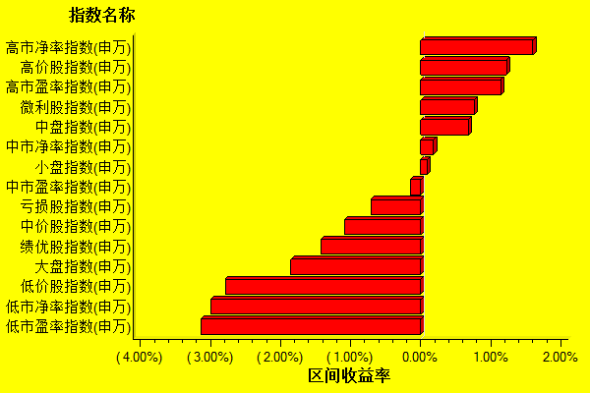
数据来源：万得资讯、交银施罗德基金 日期区间：20130923-20130927

